ER图
实体1：直播
直播的属性：主键：直播ID，播放量，标题，点赞，简介，转发，状态，热度
实体2：消息
消息的属性：主键：消息ID，内容，发送时间，格式
实体3：用户
用户的属性：主键：用户ID，用户名，注册时间，最后登录时间，个人简介，位置，密码，活跃度
实体4：论坛
论坛的属性：主键：论坛ID，名称，简介，管理员
实体5：评论
评论的属性：主键：评论ID，正文，发送时间，点赞数，位置，嵌套深度
实体6：标签
标签的属性：主键：标签ID，内容
实体7：帖子
帖子的属性：主键：帖子ID，创建时间，社区互动分数，标题，可见范围，位置，正文，点赞数，转发数，阅读量，更新时间，流量池
实体8：多媒体素材
多媒体素材的属性：主键：素材ID，文件位置，文件大小，素材类型，上传时间，内容
实体9：视频（是继承于多媒体素材的子实体）
视频的属性：时长，清晰度，格式
实体10：广告（是继承于多媒体素材的子实体）
广告的属性：无除了父实体外的单独属性
实体11：图片
图片的属性：长、宽、高
实体12：表情包
表情包的属性：无除了父实体外的其他属性

实体间的关系：
- 用户与直播之间有“发起”和“观看”两个关系，观看关系有三个属性“点赞”、“转发”、“时长”
- 用户和帖子之间有“浏览”和“发布”的关系，而这个浏览关系有三个属性：点赞、分享、收藏
- 用户和消息之间有“接受”和“发送”两个关系
- 用户和论坛之间有“管理”，和“属于”两个关系
- 用户和标签之间有“标记”的关系
- 帖子和标签之间有“标记”的关系
- 帖子和论坛之间有“属于”的关系（帖子属于某个论坛）
- 帖子和多媒体素材之间有“含有”关系
- 消息与多媒体素材之间有“含有”关系
- 评论与多媒体素材之间有“含有”关系
- 广告和图片有“含有”的关系（广告中有图片）
- 直播和视频之间有“回放”的关系（直播的回放是视频）
- 直播和图片之间有“封面”关系（即直播的封面是图片）
- 视频与图片之间有“封面”关系（即视频的封面是图片）
- 用户和多媒体素材之间有“上传”关系。
- 评论和帖子之间有“评论”关系
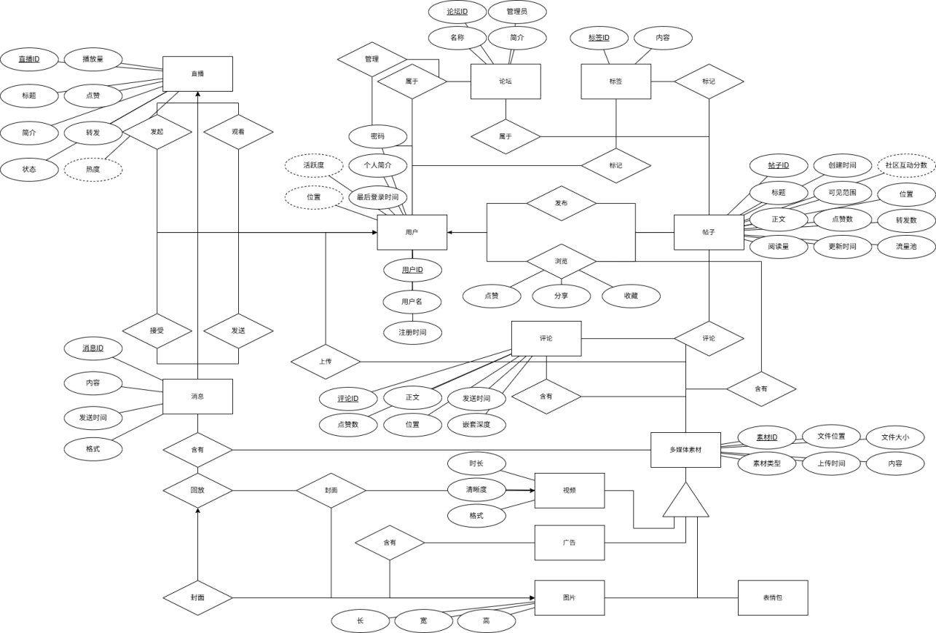

数据库库表设计
根据ER图的设计，我们设计出如下数据表，表头如下：
- 基本实体表
用户信息表
用户ID | 用户名 | 注册时间 | 最后登录时间 | 个人简介 | 位置 | 密码 | 活跃度

论坛表 (forum)
论坛ID | 名称 | 简介 | 管理员ID | 发帖数 | 评论数 | 阅读量 | 活跃度

帖子表 (post)
帖子ID | 用户ID | 论坛ID | 创建时间 | 社区互动分数 | 标题 | 可见范围 | 位置 | 正文 | 点赞数 | 转发数 | 阅读量 | 更新时间 | 流量池

评论表 (comment)
评论ID | 用户ID | 正文 | 发送时间 | 点赞数 | 位置 | 嵌套深度 | 所属帖子ID | 父评论ID

标签表 (tag)
标签ID | 内容

直播表 (live)
直播ID | 主播ID | 开播时间 | 播放量 | 标题 | 点赞数 | 简介 | 转发 | 状态 | 热度

消息表 (message)
消息ID | 发送者ID | 接收者ID | 内容 | 发送时间 | 格式 | 消息类型 | 已读状态

多媒体素材表 (multimedia_material)
素材ID | 文件位置 | 文件大小 | 素材类型 | 上传时间 | 内容

视频表 (video) - 继承多媒体素材
视频ID | 时长 | 清晰度 | 格式

广告表 (ad) - 继承多媒体素材
广告ID | 素材ID

图片表 (image) - 继承多媒体素材
图片ID | 素材ID | 长 | 宽 | 高

表情包表 (emoji) - 继承多媒体素材
表情包ID | 素材ID

直播记录表
用户ID | 直播ID | 关系类型（1=发起/2=观看） | 点赞 | 转发 | 观看时长

用户—论坛记录表
用户 ID | 论坛 ID | 关系类型（1=管理/2=加入） | 加入时间

帖子标签记录表
帖子ID | 标签ID | 标记时间

用户标签记录表
用户ID | 标签ID | 标记时间

用户内容互动表：
互动ID | 用户ID | 目标ID | 目标类型 | 互动类型 | 互动值 | 互动时间

多媒体素材使用记录表
使用ID | 素材ID | 用户ID | 使用场景 | 使用时间 | 宿主类型 | 宿主ID

直播标签记录表：
直播ID | 标签ID | 标记时间

1.4规范化
·用户信息表
◆第一范式：符合第一范式。该表没有复合属性，每个属性都是原子的，符合原子性要求。
第二范式：符合第二范式。主键为用户ID，所有非主键属性都完全依赖于主键，不存在部分依赖。
◆第三范式：符合第三范式。不存在传递依赖，所有非主键属性直接依赖于主键。
◆BC范式：符合BC范式，因其符合第三范式且候选键只有一个。

·论坛表
◆第一范式：符合第一范式。所有属性都是原子的。
◆第二范式：符合第二范式。所有非主键属性完全依赖于主键论坛ID。
◆第三范式：不符合第三范式。存在传递依赖：论坛ID → 管理员ID → 用户信息。但基于业务实际需求，为快速查询论坛管理员信息，不做进一步分解。

·帖子表
◆第一范式：符合第一范式。没有复合属性。
◆第二范式：符合第二范式。所有非主属性完全依赖于主键帖子ID。
◆第三范式：不符合第三范式。存在传递依赖：帖子ID → 用户ID → 用户信息，帖子ID → 论坛ID → 论坛信息。但基于实际查询需求，为快速获取作者和论坛信息，不做进一步分解。

·评论表
◆第一范式：符合第一范式。所有属性都是原子的。
◆第二范式：符合第二范式。非主属性完全依赖于主键评论ID。
◆第三范式：不符合第三范式。存在传递依赖：评论ID → 用户ID → 用户信息，评论ID → 所属帖子ID → 帖子信息。但为快速查询评论者信息和所属帖子，保留冗余。

·标签表
◆第一范式：符合第一范式。
◆第二范式：符合第二范式。
◆第三范式：符合第三范式。该表为简单表，不传递依赖。
◆BC范式： 符合BC范式，因其符合第三范式且候选键只有一个。

·直播表
◆第一范式：符合第一范式
◆第二范式：符合第二范式
◆第三范式：不符合第三范式。存在传递依赖：直播ID → 主播ID → 用户信息。但为快速获取主播信息，保留冗余。

·消息表
◆第一范式：符合第一范式
◆第二范式：符合第二范式
◆第三范式：不符合第三范式。存在传递依赖：消息ID → 发送者ID → 用户信息，消息ID → 接收者ID → 用户信息。但为快速获取发送者和接收者信息，保留冗余。

·多媒体素材表
◆第一范式：符合第一范式
◆第二范式：符合第二范式
◆第三范式：符合第三范式，简单表不存在函数依赖。
◆BC范式： 符合BC范式，因其符合第三范式且候选键只有一个。

·视频表
◆第一范式：符合第一范式。
◆第二范式：符合第二范式。视频ID同时是主键和外键。
◆第三范式： 符合第三范式。简单表，无传递依赖。
◆BC范式： 符合BC范式，因其符合第三范式且候选键只有一个。

·广告表
◆第一范式：符合第一范式。
◆第二范式：符合第二范式。
◆第三范式：符合第三范式。
◆BC范式： 符合BC范式，因其符合第三范式且候选键只有一个。

·图片表
◆第一范式：符合第一范式。
◆第二范式：符合第二范式。
◆第三范式：符合第三范式。
◆BC范式： 符合BC范式，因其符合第三范式且候选键只有一个。

·表情包表
◆第一范式：符合第一范式。
◆第二范式：符合第二范式。
◆第三范式：符合第三范式。
◆BC范式： 符合BC范式，因其符合第三范式且候选键只有一个。

·直播记录表
◆第一范式：符合第一范式。
◆第二范式：符合第二范式。主键为(用户ID, 直播ID)，所有属性完全依赖于主键。
◆第三范式：符合第三范式。无传递依赖。
◆BC范式： 符合BC范式，因其符合第三范式且候选键只有一个。

·用户论坛记录表
◆第一范式：符合第一范式。
◆第二范式：符合第二范式。主键为(用户ID, 论坛ID)。
◆第三范式：符合第三范式。
◆BC范式： 符合BC范式，因其符合第三范式且候选键只有一个。

·帖子标签记录表
◆第一范式：符合第一范式。
◆第二范式：符合第二范式。主键为(帖子ID, 标签ID)。
◆第三范式：符合第三范式。

·用户标签记录表
◆第一范式：符合第一范式。
◆第二范式：符合第二范式。主键为(用户ID, 标签ID)。
◆第三范式：符合第三范式。

·用户内容互动表
◆第一范式：符合第一范式。
◆第二范式：符合第二范式。主键为互动ID，所有属性完全依赖于主键。
◆第三范式：不符合第三范式。存在传递依赖：互动ID → 用户ID → 用户信息。但为快速查询互动用户信息，保留冗余。

·多媒体素材使用记录表
◆第一范式：符合第一范式。
◆第二范式：符合第二范式。主键为使用ID。
◆第三范式：不符合第三范式。存在传递依赖：使用ID → 用户ID → 用户信息，使用ID → 素材ID → 素材信息。但为快速查询使用者和素材信息，保留冗余。

·直播标签记录表
◆第一范式：符合第一范式。
◆第二范式：符合第二范式。主键为(直播ID, 标签ID)。
◆第三范式：符合第三范式。

